**教学模式**

**1、“教、学、做一体”的教学模式**

本课程程依据高职教育的特点，依据专业人才培养目标，大胆进行了教学内容的改革和创新。以培养学生职业能力和职业素质为主线，实施“教、学、做”一体化的教学模式，做到教学场景真实化、教学工程工作化、教师师傅化、学生员工化、知识能力与素质培养同步化。在上课地点上也做了很大调整，从单纯的教师在教室上课，改到了实验室，实习基地，校园甚至企业，使教学过程更加直观，更加真实，实现教、学、做结合，理论与实践一体化4这对养学生的动手实践能力，增强岗位适应能力效杲显著。改变了以课堂教学为主体.以教师教学为主导、知识理论实践分离的传统教学模式，建立了以项目课程为主导、工作任务为主线、实践教学为主体的新型教学模式。实现实践与理论一体化，教、学、做一体化，学生主动学习的积极性得到了明显提高、教学效果进一步显现。。

**2、开展线上线下交叉的混合式教学模式**，2016年申报建成《组织培养技术》校级精品资源共享课，开发课程配套的微课、动画、标准技能操作、案例库等大量课程资源，实现实时共享。通过微信公众号、QQ群、平台论坛，随时随地讨论交流。

**3、 “兴趣小组、开放实训”模式**

课程实训分为两方面,即校内实训和校外实训。在校内我们建立了植物快繁与脱毒技术实训室.实训设备和环境模拟企业情境布置。积极利用“兴趣小组”的形式，开展第二深堂及学生枓研活动.提高学生学习的积极性，安排兴趣小组同学进行行组培中心的曰常管理，在业余时间根据自己的兴趣，自主选择，自主设计，充分调动学生的主动性、积极性。图为兴趣小组的活动照片。



兴趣小组作品展示

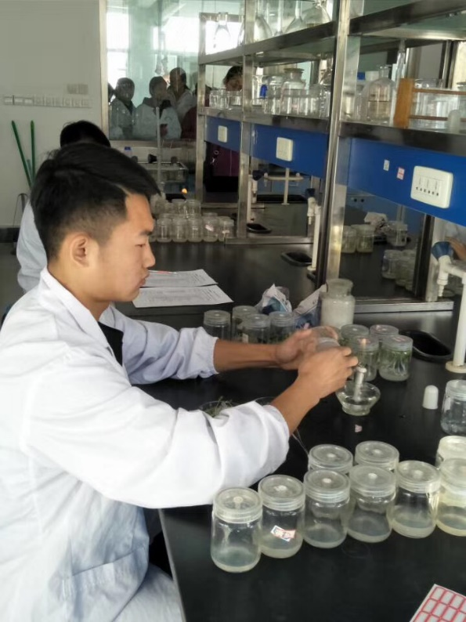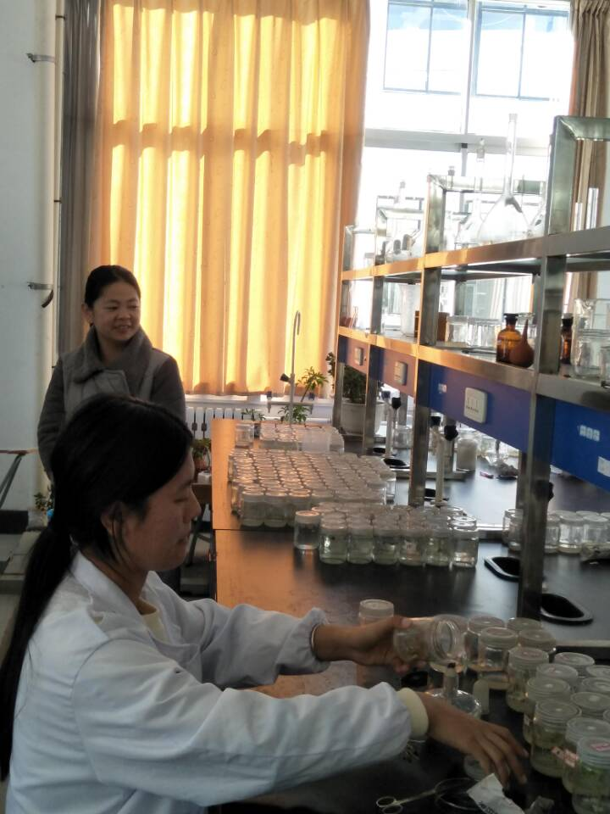

兴趣小组活动照片